EXMº SENHORES VEREADORES DA MESA DIRETORA DA CÂMARA MUNICIPAL DE ARACRUZ-ES.

O vereador José Gomes dos Santos, infra-assinado, vereador em pleno exercício de suas funções legislativas, vem mui respeitosamente, requerer a Vossa Excelência, com fundamento no Art. 102, Parágrafo único, combinado com o art. 106, II do Regimento Interno o encaminhamento ao Prefeito Municipal das Indicações ora apresentadas.

INDICAÇÃO Nº 2020

Indico ao Exmo. Sr Prefeito Municipal que providencie junto à secretaria responsável,) e retiradas de entulho(lixo), na rua Projetada s/nº, Bairro Guaxindiba Aracruz/ES.

JUSTIFICATIVA

A necessidade da presente indicação vem de encontro a um apelo popular dos moradores da rua projetada Bairro Guaxindiba, que tem reivindicado a Limpeza retirada de entulho (lixo), pois se encontram em total estado de abandono.
A Rua do Bairro acima citado estão repletas de matos e lixo, que já invadiram até as calçadas das residências, transformando o local em criadouros de bichos peçonhentos, colocando em risco as pessoas que ali residem.
Esperando ter demonstrado a real necessidade da presente indicação, subscrevo-me.
Esperando ter demonstrado a real necessidade da presente indicação, subscrevo-me.

Aracruz/ES, 18 de fevereiro 2020.
Atenciosamente

JOSÉ GOMES DOS SANTOS
(LULA)
Vereador (PRTB)

FOTOS
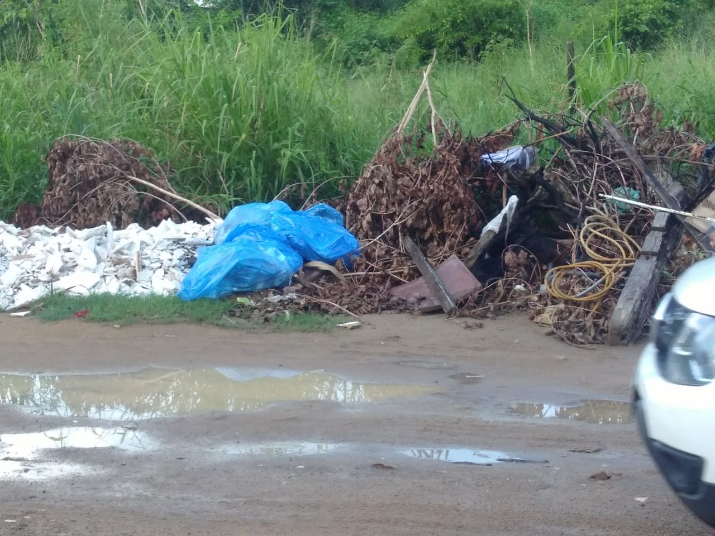
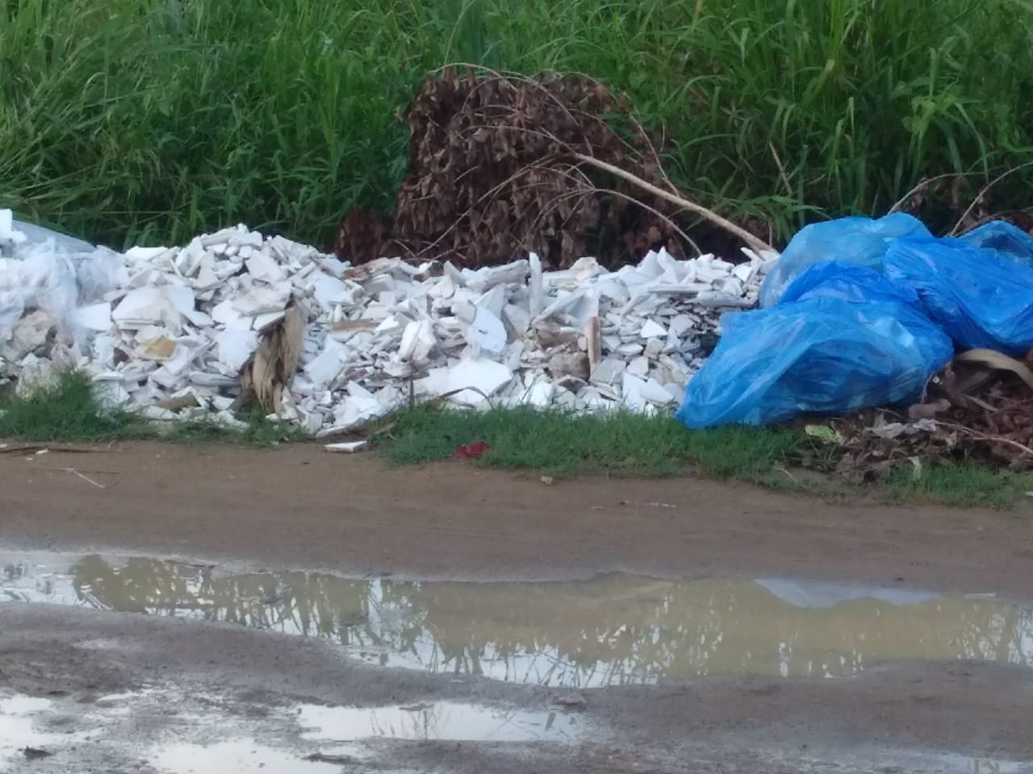

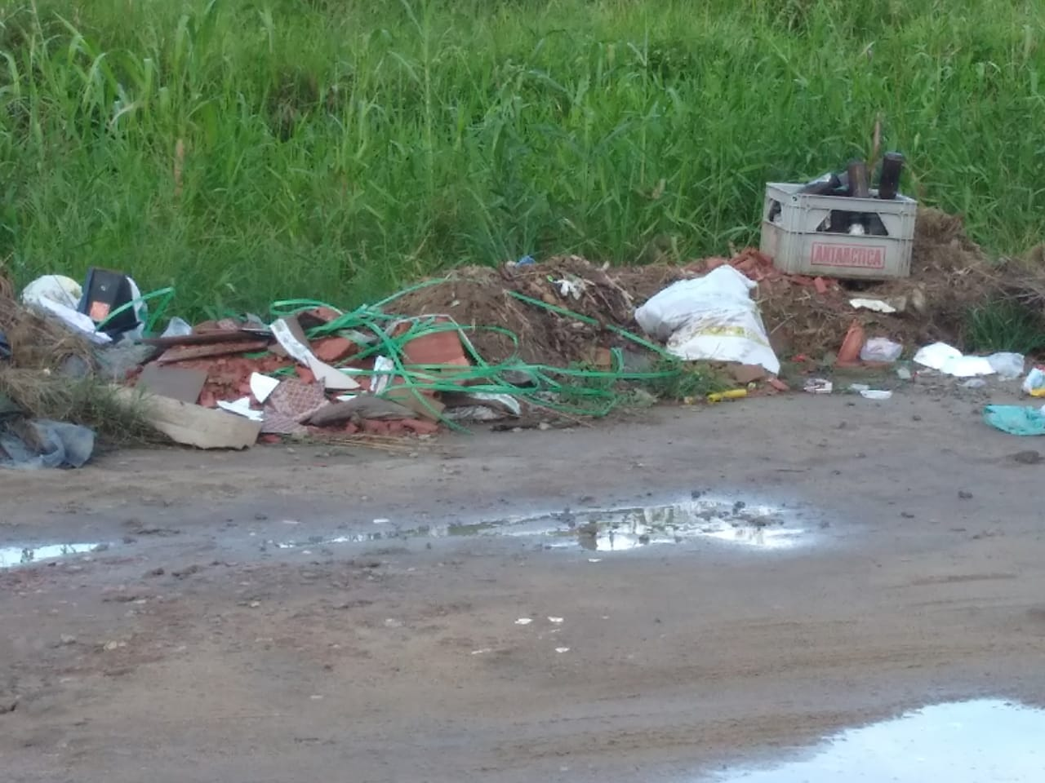

JOSÉ GOMES DOS SANTOS
(LULA)
Vereador (PRTB)

